Экспорт данных из конфигурации «Упрощенная система налогообложения, ред. 1.3 (7.70.182)» ООО «Весь Учет» в конфигурацию «1С: Учет в управляющих компаниях ЖКХ, ТСЖ и ЖСК ред. 2.0» вер. 2.0.33.2.
Порядок переноса данных бухгалтерского учета
- Скопируйте файлы V77Exp.ert и TSZH_20.xml на любой из доступных для вас ресурсов.
- Запустите информационную базу «Упрощенная система налогообложения, ред. 1.3 (7.70.182)» в режиме предприятия и запустите внешнюю обработку V77Exp.ert (меню «Файл – Открыть»)
- В появившемся окне обработки укажите имя файла данных (TSZH_20.xml) и имя выгружаемого файла.
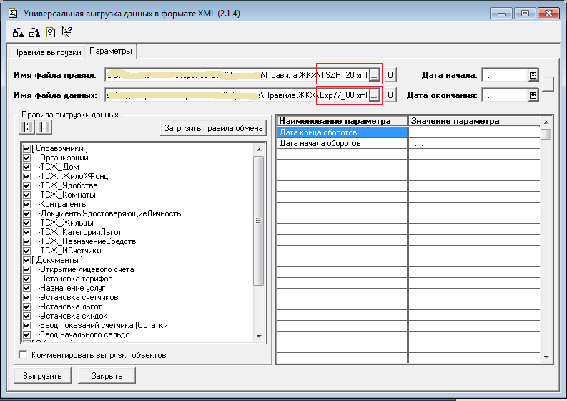
- С помощью кнопки «Загрузить правила обмена» загрузите структуру данных в форму обработки.
- В закладке «Параметры» укажите дату, на которую будут браться остатки (Дата остатков).
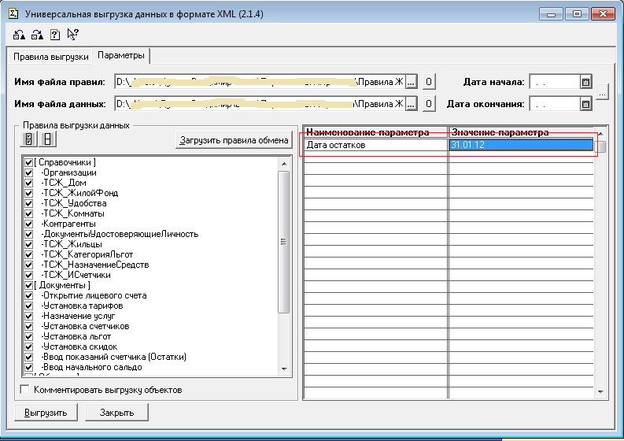
- Непосредственная выгрузка данных осуществляется нажатием кнопки «Выгрузить» в нижней части формы – при этом будет сформирован файл данных с расширением xml.
- Запустите информационную базу «1С: Учет в управляющих компаниях ЖКХ, ТСЖ и ЖСК» в режиме «Предприятие».
- В меню «Сервис – Прочие обмены данными» выберете пункт «Универсальный обмен данными в формате XML».
- В появившейся форме перейдите на закладку «Загрузка данных» и в поле «Имя файла для загрузки» укажите xml – файл, сформированный в конфигурации 7.7:
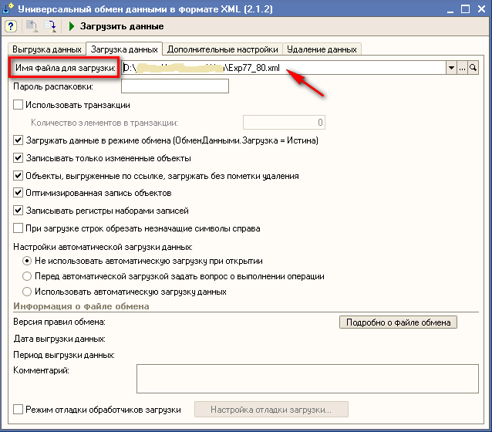
- Перед загрузкой данных установите флажок «Режим отладки» на закладке «Дополнительные настройки» формы.
- Непосредственная загрузка данных бухгалтерского учета в информационную базу 8.2 осуществляется нажатием кнопки «Загрузить данные» верхней командной панели формы.

